Ledningskansliet  Ingeborg Amnéus | Promemoria

Omvärldsanalys – Indikatorsuppföljning
Denna PM syftar till att ge en översiktlig bild av SLU:s ställning i högskolesektorn med utgångspunkt i de strategiska målen. Den är ett svar på styrelsens efterfrågan på omvärldsanalys och mätning av måluppfyllelse. I PM:en görs jämförelser mellan SLU och övriga 14 svenska universitet vad gäller utbildning på grundnivå och avancerad nivå, utbildning på forskarnivå samt forskning.
Jämförelserna görs med hjälp av ett antal indikatorer. Indikatorer används för att se trender och utveckling och är användbara för att mäta måluppfyllelse.
De indikatorer som redovisas i denna PM har i första hand valts ut för att de mäter vissa av de strategiskt uppsatta målen. Men också möjligheten att få tillgång till jämförbara data för övriga universitet har varit avgörande. I samtliga fall är indikatorerna nationellt etablerade mått som används för att beskriva verksamheten vid universitet och högskolor i olika sammanhang. I redovisningen finns kortare förklaringar till hur indikatorerna kan förstås, men i övrigt står jämförelserna ganska mycket för sig själva. Några komplexa analyser av orsakssamband m.m. har inte gjorts.
De källor som använts är framför allt universitetens årsredovisningar samt NU-statistikdatabasen vid Universitetskanslersämbetet (f.d. Högskoleverket). Beroende på källa varierar tidpunkt för mätningen, vilket framgår av redovisningen.De universitet som SLU jämförs med är följande (i redovisningen används förkortningen):
CTH | Chalmers tekniska högskola |  | LTU | Luleå tekniska universitet
GU | Göteborgs universitet |  | LU | Lunds universitet
KaU | Karlstads universitet |  | MiU | Mittuniversitetet
KI | Karolinska institutet |  | SU | Stockholms universitet
KTH | Kungl. Tekniska högskolan |  | UmU | Umeå universitet
LiU | Linköpings universitet |  | UU | Uppsala universitet
LnU | Linnéuniversitetet |  | ÖU | Örebro universitet

Innehåll
Utbildning på grundnivå och avancerad nivå 2
Utbildning på forskarnivå 10
Forskning 13

Utbildning på grundnivå och avancerad nivå

Diagram 1
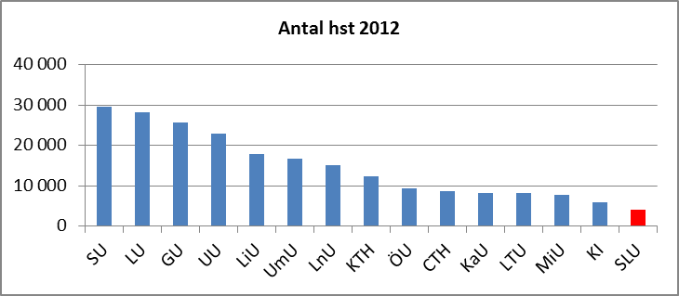
Helårsstudenter är ett volymmått för utbildning på grundnivå och avancerad nivå. Ett av SLU:s mål är att utbildningsvolymen ska vara större än år 2009.
(I diagrammen visas antalet anslagsfinansierade helårsstudenter, dvs. inte helårsstudenter som finansieras via studieavgifter eller helårsstudenter i uppdragsutbildning.)

Diagram 2
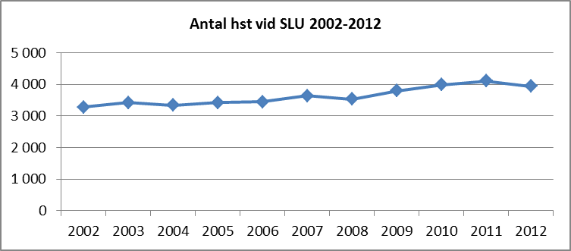

Diagram 3
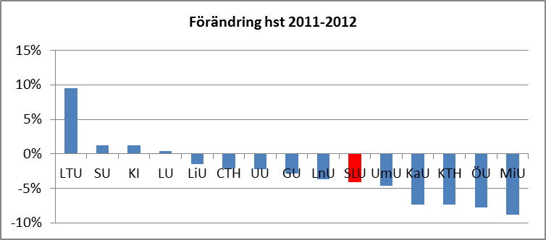
Vid de flesta universitet beror minskningen av helårsstudenter mellan 2011–2012 på en anpassning till tillgängliga medel (anslag) snarare än vikande efterfrågan från studenterna. Minskningen av studenter från länder utanför EU/EES inträffade framför allt året innan, mellan 2010–2011, efter att studieavgifter införts hösten 2011. Vid några universitet (LU, CTH) var ökningen av antalet studieavgiftsfinansierade helårsstudenter mellan 2011 och 2012 större eller nästan lika stor som minskningen av antalet anslagsfinansierade helårsstudenter.
Det enda universitet som inte nådde sitt takbelopp 2012 (maximalt utnyttjande av anslag) var CTH. De flesta övriga universitet producerade något fler helårsstudenter än de fick betalt för genom anslaget. LTU producerade för första gången på flera år det antal helårsstudenter som motsvarade deras takbelopp.
Liksom vid SLU har neddragningar i utbildningsvolym vid de övriga universiteten framför allt gjorts genom ett minskat utbud av fristående kurser.

Diagram 4
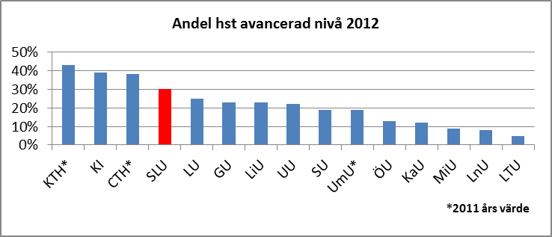
Alla kurser delas in i grundnivå och avancerad nivå. Det innebär att ett program kan innehålla både kurser på grundnivå och avancerad nivå. (Uppgiften visar alltså inte enbart program som börjar på avancerad nivå, dvs. magister- eller masterprogram).
SLU har som mål att öka andelen utbildning på avancerad nivå, en ambition som delas av flera andra universitet. UU, GU, UmU, KI, LnU, MiU skriver om detta i sina årsredovisningar. Som skäl anges bl.a. att man vill stärka sin internationella profil, att arbetslivets krav på kvalificerad utbildning blir allt högre och att man vill stärka rekryteringsbasen för utbildning på forskarnivå.

Diagram 5
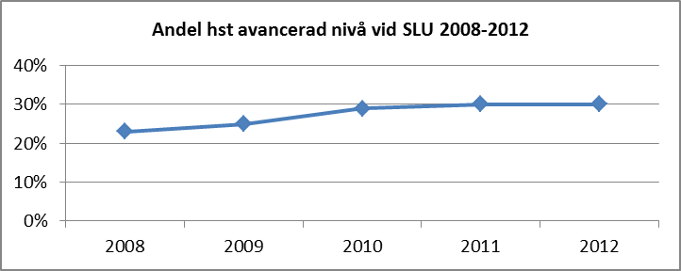
Ökningen av andelen helårsstudenter på avancerad nivå vid SLU mellan 2008 och 2012 beror dels på att fler studenter nu går senare del av långa program, dels på inrättandet av masterprogram.

Diagram 6
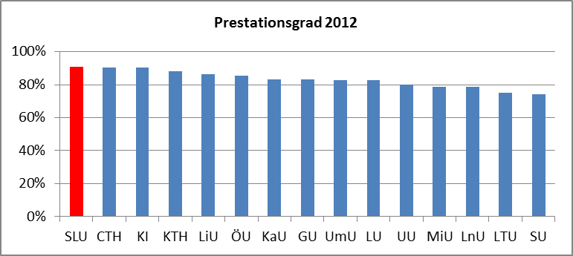
Prestationsgrad är ett effektivitetsmått som beräknas genom att dividera antalet helårsprestationer ett år med antalet helårsstudenter samma år. Prestationsgrad hör till stor del ihop med utbildningsutbud. Universitet med ett utbildningsutbud som till stor del består av långa yrkesexamensprogram har en högre prestationsgrad än universitet där fristående kurser och distansutbildning utgör en stor del av utbildningsutbudet. Prestationsgraden ligger också ofta högre för program som leder till legitimationsutbildningar.
(Universitetskanslerämbetet har nyligen tagit fram ett individkopplat prestationsgradsmått, men detta är inte tillgängligt per lärosäte.)

Diagram 7
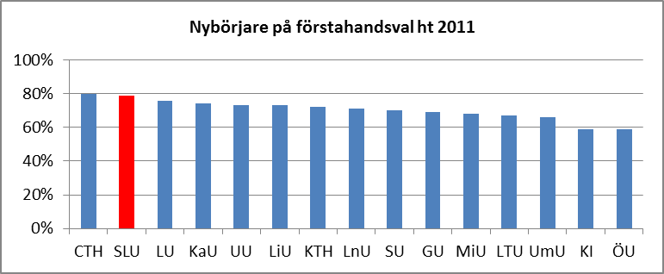
Definition från NU-databasen: Uppgiften avser andelen av högskolenybörjarna (de som inte tidigare studerat i högskoleutbildning) som började på den utbildning de hade valt i första hand. För alla högskolenybörjare på program, vilka fanns med som sökande i VHS söksystem, har man undersökt om de har börjat på den utbildning de valde i första hand eller på ett lägre prioriterat alternativ.
Att andelen nybörjare på förstahandsval är hög vid SLU visar på att många studenter går på sin ”drömutbildning”. Till detta kommer att många utbildningar är unika och inte går att läsa någon annanstans. En hög andel nybörjare på förstahandsval innebär normalt färre avhopp från utbildningarna, eftersom studenterna då inte påbörjar en utbildning i väntan på att komma in på sitt förstahandsval.

Diagram 8
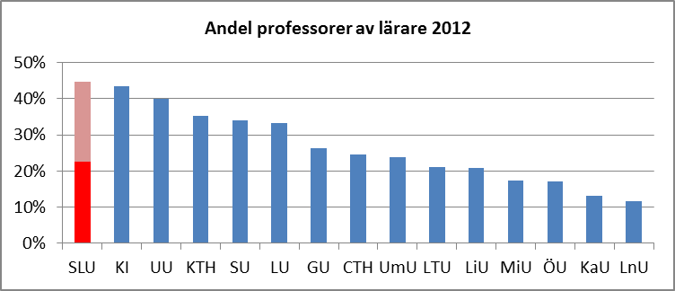
Andelen professorer av lärare indikerar hur stark kopplingen mellan utbildning och forskning är (förutsättningarna för forskningsanknytning), vilket i sin tur är ett tecken på vetenskapliga kvalitetskrav i utbildningen.
Lärarbegreppet är inte konsekvent mellan SLU och övriga universitet. Det beror på att vid SLU får (enligt SLU:s förordning) även den som inte har anställning som lärare examinera i utbildningen. Det innebär att vid SLU brukar gruppen forskare räknas till lärarkategorin. Alla forskare undervisar dock inte, och för att komma närmare det lärarbegrepp som gäller vid övriga universitet har gruppen forskare exkluderats ur lärarkategorin i diagram 8. Andelen professorer av lärare uppgår då till 45 procent vid SLU.
Den mörkare delen av SLU:s stapel i diagram 8 visar hur stor andel av lärarna som utgörs av professorer om man istället använder ett mått där gruppen forskare inkluderas i lärarkategorin (23 procent).

Diagram 9
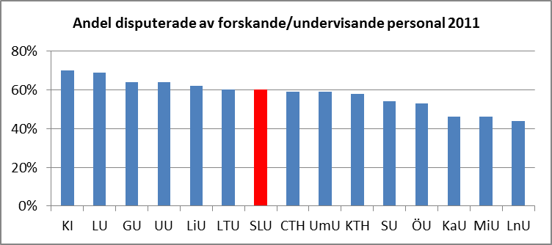
Definition NU-databasen: Antalet disputerade forskande/undervisande personal enligt SCB:s utbildningsregister i relation till hela antalet forskande/undervisande personal, exklusive forskarstuderande anställda som doktorander. Bland forskande/undervisande personal ingår professorer, lektorer, adjunkter, forskarassistener, gäst- och timlärare, samt annan forskande och undervisande personal.

Diagram 10
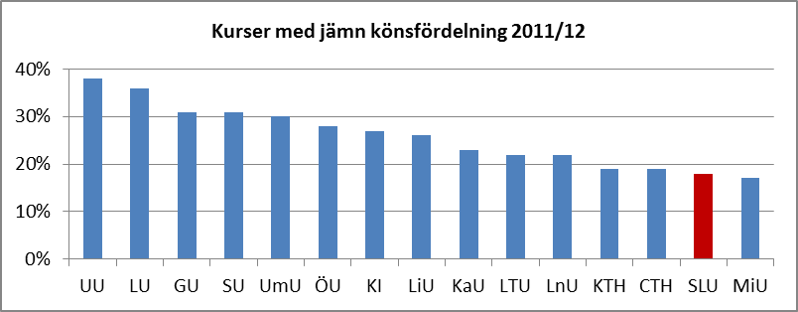
Definition NU-databasen: Uppgiften baseras på registrerade kurspoäng för kvinnor respektive män. Andelsuppgiften anger andel kurser av alla kurser vid lärosätet där andelen registrerade kurspoäng för kvinnor och män ligger inom intervallet 40-60 procent (som är den etablerade definitionen på jämn könsfördelning). Uppgifterna avser alla kurser under läsåret.
Andelen kurser med jämn könsfördelning vid lärosätet visar jämställdheten på den nivå i verksamheten där studenterna befinner sig. SLU har en stor andel ”enkönade” studiemiljöer.
Liksom för de andra universiteten är fördelningen mellan män och kvinnor däremot relativt jämn för SLU på totalnivå, med enbart några procentenheter från en könsfördelning inom intervallet 40–60 procent. Diagram 11 visar hur stor andel det underrepresenterade könet utgör bland registrerade studenter. Vid alla universitet utom vid KTH och CTH är män underrepresenterade, dvs. utgör mindre än 50 procent av studenterna.

Diagram 11
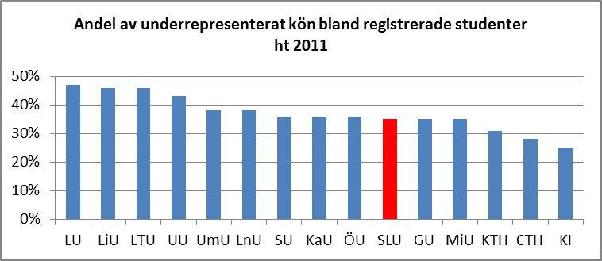

Diagram 12
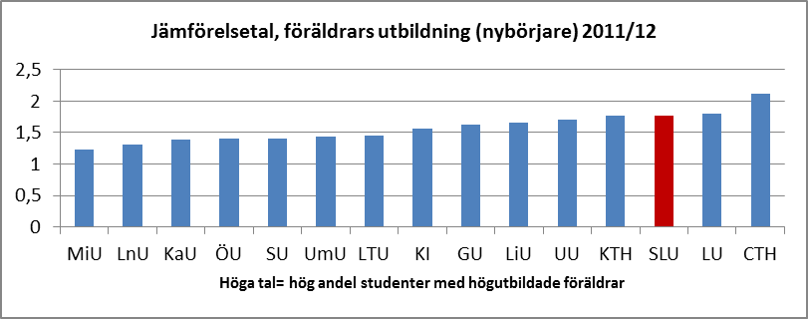
Definition NU-databasen: För varje lärosäte anges ett jämförelsetal som visar andelen med högutbildade föräldrar bland högskolenybörjarna (till och med 34 års ålder) det senaste läsåret vid lärosätet dividerat med motsvarande tal för ett genomsnitt av individer från samma kommuner och i samma åldrar, dvs. ett tal som visar hur hög andelen med högutbildade föräldrar skulle ha varit om föräldrars utbildning inte spelade någon roll för sannolikheten att börja studera.
Jämförelsetalet 1,0 visar att andelen med högutbildade föräldrar bland högskolenybörjarna är lika stor som den skulle ha varit om antalet med högutbildade föräldrar hade varit representerade bland högskolenybörjarna i samma utsträckning som i ett genomsnitt av befolkningen i samma åldrar och från samma kommuner.
Höga värden för detta tal innebär alltså en låg representation av ”förstagenerationsstudenter”, dvs. studenter som kommer från familjer utan erfarenhet av högskoleutbildning. Studenter med högutbildade föräldrar återfinns oftare på utbildningar som kräver höga gymnasiebetyg för att antas.

Diagram 13
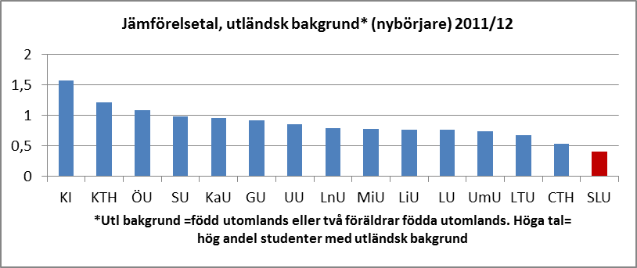
Definition NU-databasen: För varje lärosäte anges ett jämförelsetal som visar andelen med utländsk bakgrund bland högskolenybörjarna (< 65 år) vid lärosätet dividerat med motsvarande tal för ett genomsnitt av individer från samma kommuner och i samma åldrar, dvs. ett tal som visar hur hög andelen med utländsk bakgrund skulle ha varit om utländsk bakgrund inte spelade någon roll för sannolikheten att börja studera.
Jämförelsetalet 0,5 visar till exempel att andelen med utländsk bakgrund bland högskolenybörjarna bara är hälften så stor som den skulle ha varit om antalet med utländsk bakgrund hade varit representerade bland högskolenybörjarna i samma utsträckning som i ett genomsnitt av befolkningen i samma åldrar och från samma kommuner.
Personer med utländsk bakgrund är en mycket heterogen grupp: de (eller deras föräldrar) har invandrat till Sverige från olika länder och i olika åldrar, deras föräldrar har olika lång utbildning etc. I gruppen ingår också både personer som själva är födda utomlands (adoptivbarn räknas inte) och personer som har två föräldrar som är födda utomlands. (Till skillnad från inresande studenter tillhör personer med utländsk bakgrund den svenska befolkningen.)
Representationen av personer med utländsk bakgrund varierar mellan olika utbildningar. Vissa vårdutbildningar och vissa naturvetenskapliga utbildningar har en hög andel studenter med utländsk bakgrund. Att KTH och CTH, som har ett likartat utbildningsutbud, har så olika värden visar dock på att det inte enbart är avhängigt av utbildningsutbudet hur representationen av personer med utländsk bakgrund ser ut.

Diagram 14
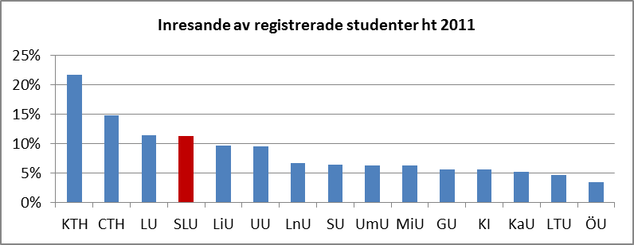
Definition NU-databasen: Med inresande student avses en person från annat land som är i Sverige i avsikt att studera. Här kan då ingå studenter i utbytesprogram och freemover-studenter (som anordnar sina studier i Sverige på egen hand).
Antal inresande studenter av samtliga registrerade studenter är ett mått på internationellt intresse för universitetets utbildningar.

Diagram 15
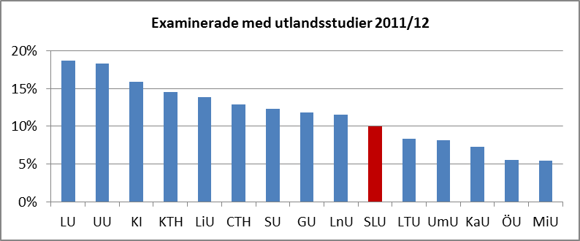
Definition NU-databasen: Uppgiften avser antal personer bland förstagångsexaminerade under läsåret som någon gång har studerat utomlands (i utbytesprogram eller som freemover-studenter) de senaste sex åren.
Andelen examinerade med utlandsstudier visar hur många av lärosätets studenter som har internationell erfarenhet. På EU-nivå finns ett mål för mobilitet som innebär att av dem som tar examen i högskolan ska minst 20 procent ha studerat utomlands en period.

Sammanfattning utbildning på grundnivå och avancerad nivå
I förhållande till övriga universitet ligger SLU bra till vad gäller de indikatorer som mäter attraktionskraft och kvalitet, dvs. andel helårsstudenter på avancerad nivå, prestationsgrad, nybörjare på förstahandsval och andel professorer av lärare. Också när det gäller det internationella inslaget i utbildningarna, både i form av inflödet av utländska studenter och SLU:s studenters internationella erfarenhet, är SLU:s läge gott i jämförelse med övriga universitet.
Däremot är SLU:s relativa läge sämre för de indikatorer som mäter mångfald: kurser med jämn könsfördelning, studenternas sociala bakgrund (föräldrars utbildning) och studenter med utländsk bakgrund.

Utbildning på forskarnivå

Diagram 16
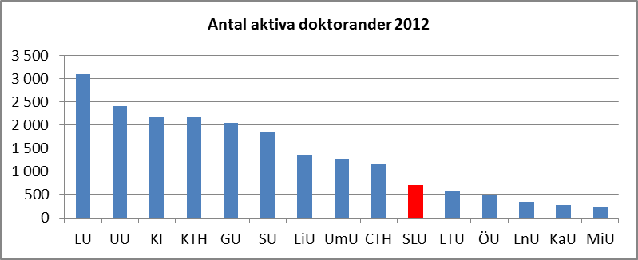

Diagram 17
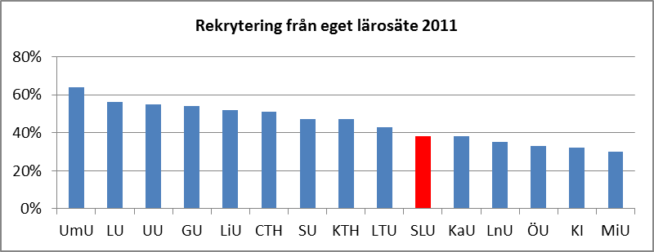
Definition NU-databasen: Uppgiften avser andel av nybörjarna i utbildning på forskarnivå under kalenderåret som tagit någon grundexamen vid det lärosäte där man börjar forskarstudera. Nybörjare utan grundexamen (ej uttaget/registrerat) ingår i uppgiften om man har minst fyra registreringsterminer i svensk högskola varav den sista terminen är vid lärosätet där man börjar forskarstudera.

Diagram 18
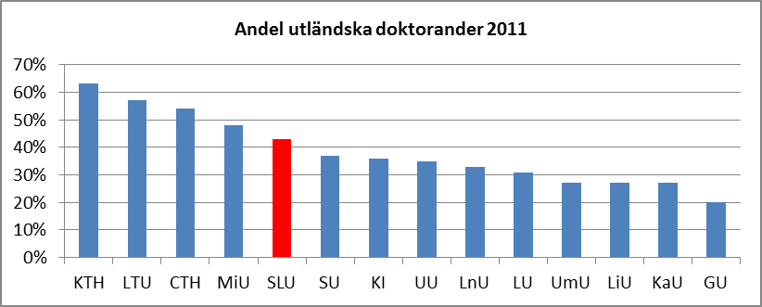
Definition NU-databasen: Uppgiften anger antal utländska doktorander bland nyantagna doktorander vid aktuellt lärosäte under kalenderåret. Utländska doktorander är personer som hos Migrationsverket angivit studier som grund för bosättning och som har invandrat mindre än två år innan doktorandstudierna påbörjades. Eftersom alla doktorander inte ansöker om uppehållstillstånd hos Migrationsverket räknas även utrikes födda doktorander som har invandrat mindre än två år innan doktorandstudierna påbörjades.
Ett av SLU:s mål för utbildning på forskarnivå är att rekrytera de bästa forskarstudenterna. Vilka forskarstudenter som rekryteras är inte enbart en fråga om konkurrens utan beror i hög grad även på universitetens profil. Doktorandtjänster vid SLU ska utlysas men för vissa ämnen finns rekryteringsbasen nästan enbart vid det egna lärosätet, något som i varierande grad gäller för alla svenska lärosäten. En ”optimal” andel externt/internt rekryterade doktorander är således svårt att fastställa. Förändringar över tid för indikatorerna ”Andel rekryterade från eget lärosäte” och ”Andel utländska doktorander” speglar dock till viss del förändringar i attraktionskraften hos lärosätet.

Diagram 19
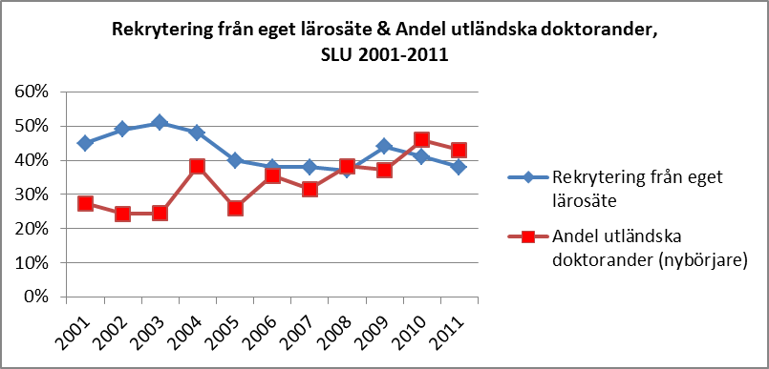

Diagram 20
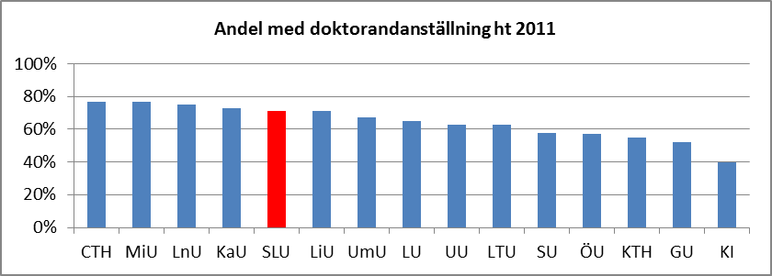
Definition NU-databasen: Uppgiften anger den procent av samtliga aktiva forskarstuderande som hade anställning som doktorand, omräknat i helårsdoktorander utifrån uppgiven aktivitetsgrad senaste hösttermin.
Ett mål för SLU är att en ökad andel av doktoranderna har anställning under studietiden. Doktorandanställning är den vanligaste försörjningsformen bland SLU:s forskarstudenter, och andelen har ökat från 64 till 75 procent mellan 2008 och 2012.

Diagram 21
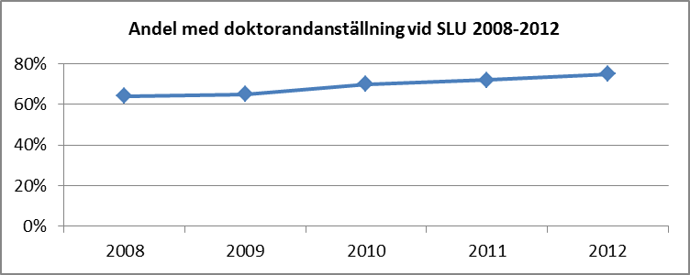

Sammanfattning utbildning på forskarnivå
Andelen rekryterade från eget lärosäte och andelen inresande doktorander visar på att SLU:s attraktionskraft ökat över tid, även om det är svårt att fastställa en ”optimal” andel externt/internt rekryterade. I enlighet med SLU:s mål har en ökad andel av doktoranderna anställning understudietiden.

Forskning

Diagram 22
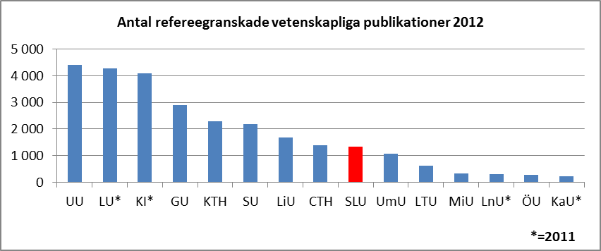
SLU:s vetenskapliga publicering har i likhet med de flesta övriga svenska lärosäten ökat under en följd av år. En ökning som för SLU:s del är särskilt påfallande de senaste två åren, vilket också avspeglar sig då man studerar SLU:s andel av den svenska publiceringen. 2012 har cirka 6 procent av de svenska artiklarna minst en SLU-författare. Motsvarande andel var cirka 5 procent år 2008.
Vetenskaplig publicering (tillsammans med citeringar) utgör en del av regeringens indikator för fördelning av de delar av forskningsanslaget som tilldelas efter kvalitet. (Den andra delen avser externa intäkter, se nedan.)

Diagram 23
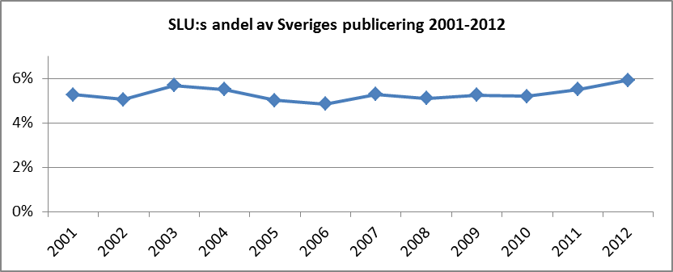
Under åren 2004–2006 skedde organisationsförändringar vid SLU och i samband med dessa också neddragningar i personalvolymen, vilket till viss del bidrog till att SLU:s andel av den svenska publiceringen minskade dessa år.

Diagram 24
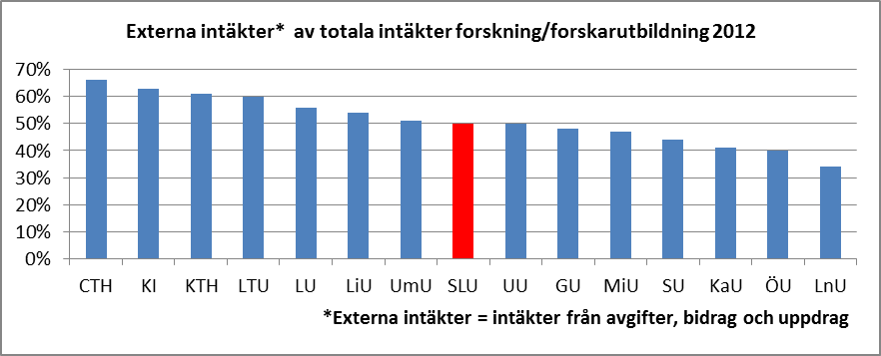
Ett av SLU:s mål är att öka den externa finansieringen inom redovisningsområdet forskning och utbildning på forskarnivå. För år 2012 redovisar SLU en externfinansieringsgrad på något under genomsnittet bland universiteten.
Externa intäkter i förhållande till de totala intäkterna till forskning och forskarutbildning används av regeringen som en del i beräkningen av de delar av forskningsanslaget som tilldelas efter kvalitet. (Den andra delen avser publiceringar och citeringar, se ovan.) Numera definierar regeringen externa intäkter som intäkter från bidrag och uppdrag, vilket förklarar att avgifter inte ingår i diagram 25. Att SLU:s andel av de totala externa intäkterna till forskning minskar påverkar anslaget negativt.

Diagram 25
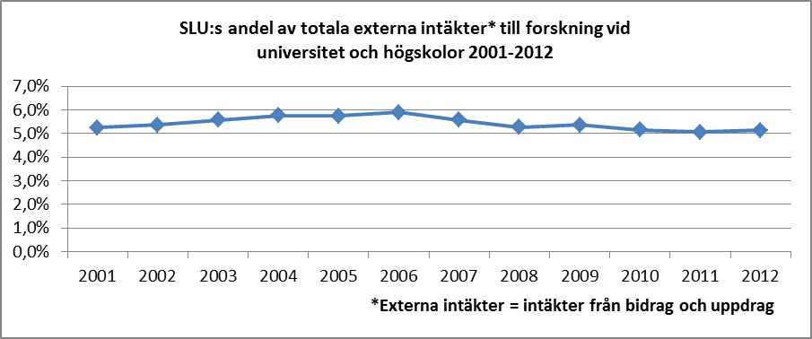

Diagram 26
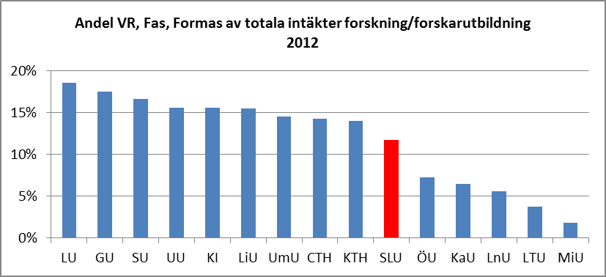
Definition NU-databasen: Andel intäkter från de tre forskningsråden Vetenskapsrådet (VR), Forskningsrådet för arbetsliv och socialvetenskap (Fas) och Forskningsrådet för miljö, areella näringar och samhällsbyggande (Formas) av totala intäkter för utbildning på forskarnivå och forskning.
Intäkter från forskningsråden utgörs av bidrag som söks i konkurrens och är därmed en kvalitetsindikator. Tidigare år har även uträkningar gjorts där de så kallade institutsuppgifterna tagits bort för att göra SLU mer jämförbart med andra universitet, men det påverkade inte resultatet påtagligt i detta avseende.
Intäkter från forskningsråden utgörs i SLU:s fall främst av bidrag från Formas, som också är SLU:s största bidragsgivare. Intäkterna från Formas har varierat under åren. Att andelen rådsmedel sjönk mellan 2011 och 2012 (diagram 27) beror på att intäkterna från Formas minskade. Intäkter från Vetenskapsrådet har däremot varit stabila de två senaste åren.

Diagram 27
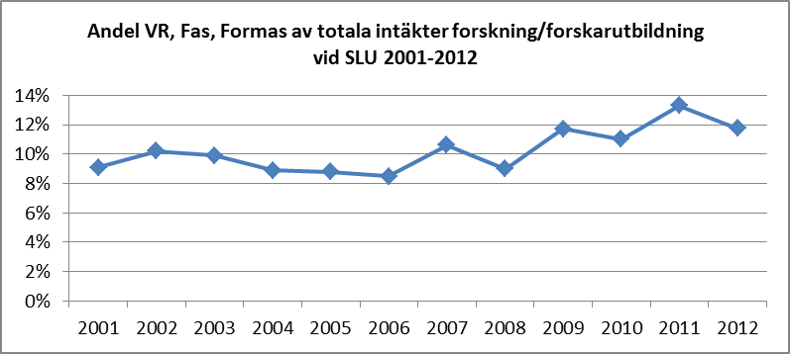

Diagram 28
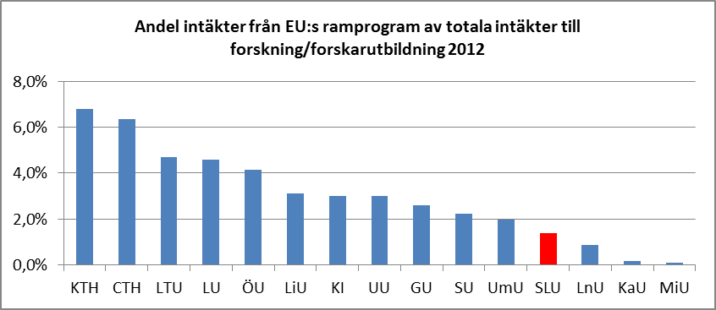

Diagram 29
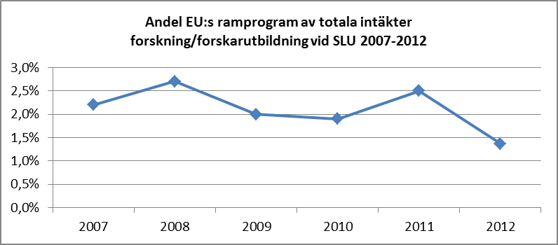
Definition NU-databasen: Intäkter från EUs ramprogram (inklusive European Research Council, ERC) som andel av totala intäkter för forskning och utbildning på forskarnivå.
Värt att notera är att bidrag från EU sällan tillåts täcka indirekta kostnader, vilket gör att medfinansiering i form av anslagsmedel måste tillskjutas.

Sammanfattning forskning
När forskningen vid universiteten i Sverige jämförs finns två indikatorer som påverkar universitetens möjligheter till ökad tilldelning av statsanslag till forskningen. För SLU:s del går dessa två indikatorer i olika riktning under de senaste åren. En positiv trend är ökningen av SLU:s andel av vetenskaplig publicering under de senaste tre åren, medan en negativ trend är minskningen av SLU:s andel av externa intäkter till forskning.

Gruppen annan forskande och undervisande personal vid SLU utgörs till ungefär hälften av forskare och till ungefär en fjärdedel av forskningsassistenter.

